SÃO PAULO TECH SCHOOL

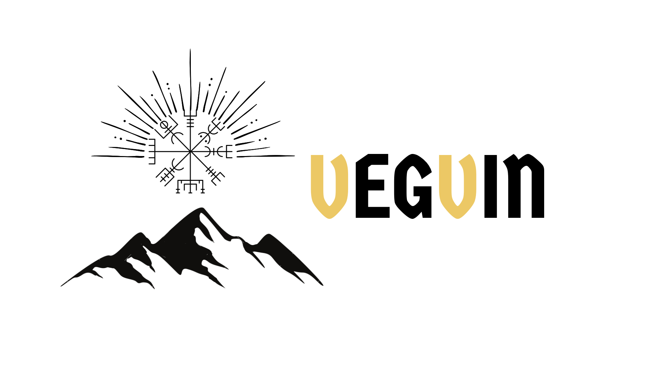

SÃO PAULO

15/04/2025

SÃO PAULO TECH SCHOOL



Este projeto tem como intuito desenvolver uma aplicação web com validação de formulário para fãs do anime Vinland Saga

SÃO PAULO

15/04/2025

**RESPONSÁVEL:**

Ezequiel Ferreira Cardoso ..................... RA: 01251100

**SUMÁRIO**

**1.CONTEXTO**

**1.1 Vinland Saga**

Vinland Saga é um anime e mangá japonês idealizado por Makoto Yukimura em dezembro de 2005, ambientado nas regiões do Mar do Norte (Noruega, Dinamarca, Reino Unido etc.) no século XI, a história combina uma gama de fatores reais com ficcionais e vai desde a ascensão de Canuto, O grande, ao trono da Dinamarca, até campanhas dinamarquesas no território inglês.

Sua história acompanha a vida e história de Thorfinn, uma criança islandesa que após presenciar o assassinato de seu pai em sua frente, jura vingança contra o homem que o matou, Askeladd. Ele se une com o grupo de Askeladd e assim participa das campanhas vikings, conhecendo personagens históricos como Thorkell o Alto (comandante e mercenário viking).

Durante anos Thorfinn acompanha o homem que ele jura se vingar em um duelo, porém, com o tempo sua história começa a tomar outro ritmo, envolvendo uma trama política, com conflitos culturais e religiosos, o que se encerra com a morte de Askeladd, tendo sua vingança frustrada, evento que foi extremamente marcante para o personagem principal.

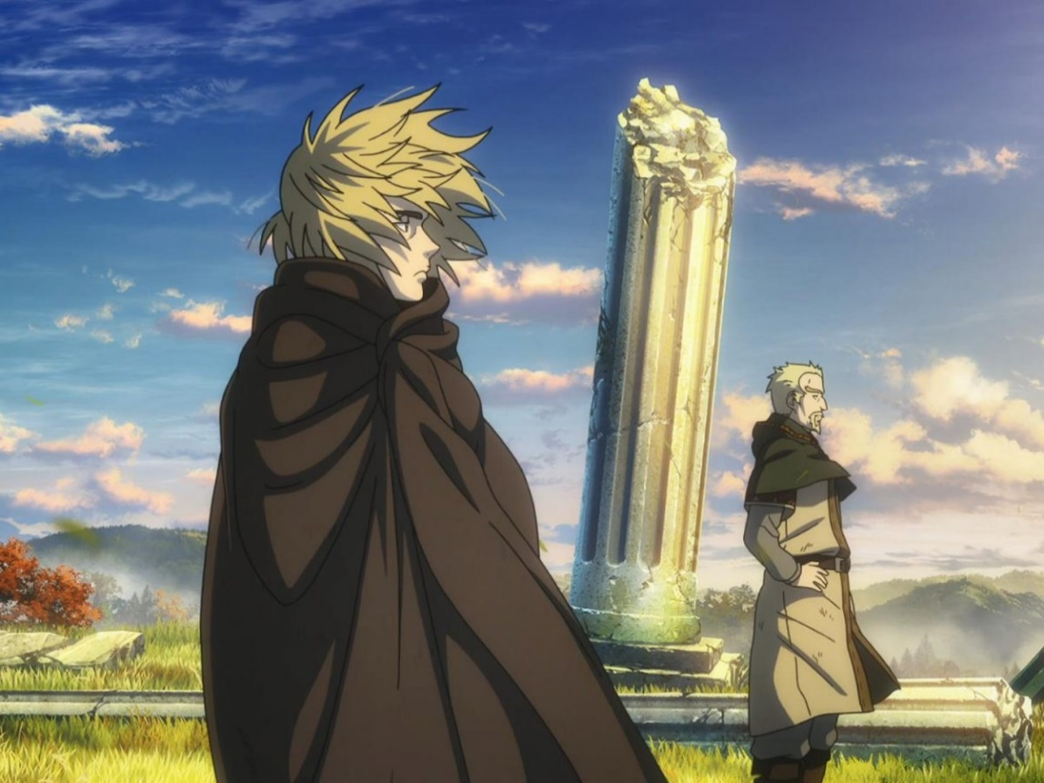

*Thorfinn e Askeladd discutindo sobre os Romanos – Temp. 1: Episódio 16*

Após isso, Thorfinn perdeu totalmente seu sentido de vida, ficando vazio e vivendo em uma casca, se tornando escravo em uma fazenda. E assim começa um processo de reflexão em que pensa sobre o legado de seu pai, Thors, e o sentido da vida. Com isso, o personagem começa a demonstrar um sentimento de mudança e arrependimento pelo passado, buscando ser uma pessoa melhor.

A obra discute temas como a vingança, ódio, perdão, liberdade e escravidão, com um foco em um crescimento pessoal do protagonista.

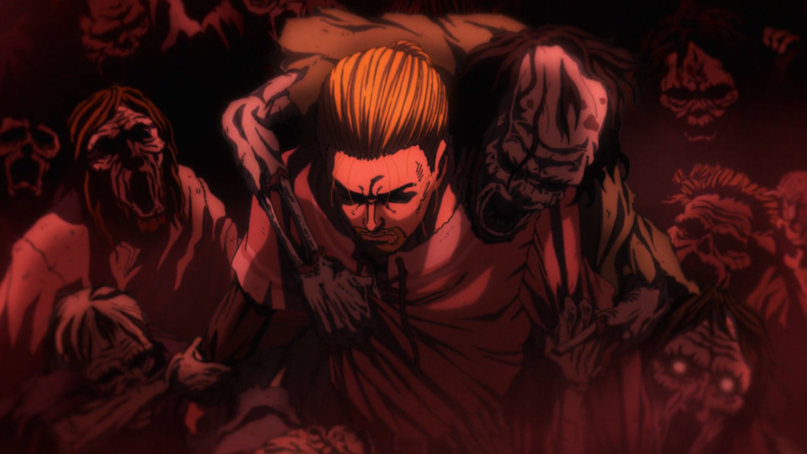*Thorfinn refletindo sobre seu caminho de vingança - Temp. 2: Episódio 15*

*Vinland Saga* é uma jornada que vai além das batalhas vikings — é uma profunda reflexão sobre o que nos torna humanos. Através da dor, Thorfinn aprende que a verdadeira força está na capacidade de mudar e de buscar ser uma pessoa melhor.

**1.2 Significado da Obra para seu Autor**

Vinland realmente começou sendo inspirada pela história real dos vikings, mas conforme ele escrevia, percebeu que queria que a obra tomasse outro rumo.

*“Eu não queria continuar desenhando pessoas se matando para sempre.”*

Essa frase resume a mudança da obra. Sua primeira parte é recheada de ação, vingança, lutas brutais — mas tudo isso é feito de propósito. O autor queria mostrar quão absurdo a violência se torna, e como isso consome as pessoas.

Quando Thorfinn perde sua razão de viver, seu autor começa a mostrar o que realmente lhe interessava: a possibilidade de mudança. Ele diz que *Vinland Saga* é, acima de tudo, uma história sobre **crescimento pessoal e paz**.

Muitas de suas ideias são expressas pelo pai de Thorfinn, Thors. Que traz uma gama de reflexões sobre o significado de um verdadeiro guerreiro, Yukimura acredita que mesmo em um mundo extremamente violento e brutal, pessoas podem mudar, o que resulta na principal mensagem de sua obra, **mudança**.

*“Se ao menos uma pessoa, depois de ler Vinland Saga, pensar ‘Eu quero ser uma pessoa melhor’, então já valeu a pena.”*

Essa sua frase expressa sua vontade dos leitores a refletirem sobre o peso de suas ações, a importância do perdão, e a força necessária para quebrar o ciclo de raiva e ódio.

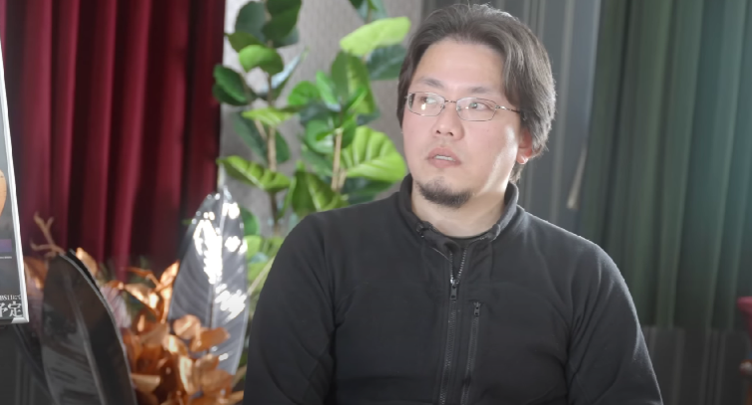

*Makoto Yukimura em entrevista para o youtuber Garnt, 2023.*

**1.3 Siginicado “Vegvín”**

Veg: vem da palavra irlandesa ***“Vegvísir”***, que representa a bússola viking, usada como um amuleto para proteção e orientação.

Vin: vem da palavra ***“Vinland”,*** que significa terra do vinho, mas no anime Vinland Saga, ganhou o significado de terra fértil, algo novo e desconhecido.

A junção dessas palavras forma a palavra “Vegvin” que vem da fusão direta dessas duas palavras, significando algo como “caminho para a terra fértil” ou “guia rumo ao novo”. Gostaria de uma palavra que tivesse esse sentido, de mudança e de transformação.

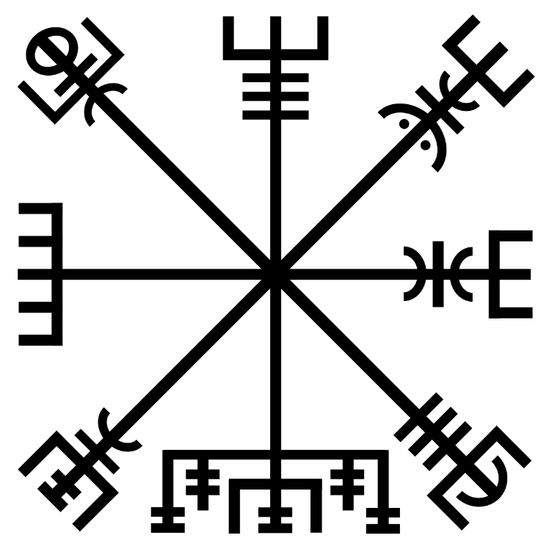

*Vegvísir: símbolo nórdico*

**1.4 Panorama de Relevância**

De fato, nunca fui o tipo de pessoa mais gentil em minha vida, e em muitas vezes, eu era uma pessoa extremamente estressada e rancorosa com as coisas que aconteciam ao meu redor.

Este anime me fez querer buscar ser uma pessoa melhor, e perseguir isto para mim, ver o crescimento pessoal do personagem Thorfinn me despertou um enorme desejo de querer mudar, algo que eu já estava buscando.

Me vejo em muitos pontos parecido com o personagem, e acredito que foi isso que me fez criar um enorme senso de identificação.

Por conta disto, não achei que o tema poderia ser outro, a forma de como este anime me marcou e me incentivou a melhorar como ser humano é inexplicável.

**2. OBJETIVOS**

* Criar um fórum para discussões do anime Vinland Saga, como uma wiki do anime;
* Formulário de cadastro com validações;
* Consulta de informações no Banco de Dados;
* Site dinâmico com um design atual;
* Sistema likes e deslikes no fórum.

**3. JUSTIFICATIVA**

Criar um site que possa servir como auxílio para as pessoas se tornarem melhores.

**4. ESCOPO**

***Visão Geral do Projeto***

O projeto consiste no desenvolvimento de um site para servir como wiki e fórum para fãs de Vinland Saga. Os dados coletados no cadastro serão usados para com que o site mude um pouco de acordo com a idade do usuário, representando a mudança. Além disso, o site terá diversos tópicos, como história do anime e personagens principais.

*Resultados Esperados:*

Oferecer um sistema com cadastro e login de usuários em que eles possam discutir as mensagens e suas percepções sobre o anime em questão.

*Recursos Necessários:*

*Equipamentos e Ferramentas:*

* *Notebook: máquina para a realização do projeto;*
* *Figma: ferramenta usada para a criação do design;*
* *Visual Studio Code: IDE usada para codificar;*
* *Trello: ferramenta usada para a gestão do projeto;*

*Equipe:*

* *Desenvolvedor: responsável por desenvolver o site;*
* *Designer: responsável por desenvolver o design;*
* *Product Owner e Scrum Master: responsável por manter o projeto organizado e garantir a entrega dos prazos por sprint.*

*Tecnologias Usadas:*

* *Aplicação Web: HTML, CSS e JavaScript;*
* *Ambiente de Execução: Node.JS;*
* *Bibliotecas: Chart.js;*
* *Frameworks:*
* *Banco de Dados: MySQL;*
* *Versionamento de código: Git e GitHub.*

*Requisitos Funcionais:*

* *Cadastro:*
* *Login:*
* *Tela de tópicos:*
* *Like e Deslike:*
* *Navegação do usuário:*
* *Dashboard:*

*Requisitos Não funcionais:*

* *Dinamismo com base na idade:*
* *Design:*
* *Responsividade:*
* *Banco de Dados na Máquina Virtual:*

*Premissas:*

*Riscos e Restrições:*

*Backlog:*

